CODE: N.A.M.E.L.E.S.

Содержание:
Сюжет 2
Предыстория 2
Культ 2
Главный герой 2
Геймплей 3
Описание игрового процесса 3
Вариации противников 3
Механики (общие замечания) 4
Визуал 5
Общая характеристика 5
Подробнее про стилизацию 5
Главный герой 6
Оружие ГГ 7
Локация 8
Музыка 9
Общие замечания 9
Основные жанры 9
Альбомы, на которые обращали внимание 10

Сюжет

Предыстория
Религиозный культ захватил исследовательский комплекс, прервал все контакты с внешним миром, угрожая взорвать комплекс и территорию вокруг него. Сделать это возможно благодаря экспериментальному источнику энергии, который питает весь комплекс (холодный ядерный синтез?).
Решать проблему отправляют агента с позывным N.A.M.E.L.E.S. Его задача устранить лидера культа и не допустить уничтожение комплекса.

Культ
Фанатики и техно-фетишисты, поклоняющиеся источнику энергии комплекса как святыне. В одежде преобладают красные цвета (для большего контраста с окружением). У всех членов культа будут какие-либо импланты, зависящие от их деятельности. Стоит придумать какую-либо символику.

Главный герой
Молчаливый “крутой” протагонист. По сути Doomguy, но отсылками на WW1.

Геймплей

Описание игрового процесса
- Шутер с видом с верху (top down). Игру в подобном жанре сделать проще, чем другие вариации жанра. Например, от первого лица или с камерой “из-за плеча”.
- Проект должен быть достаточно динамичным. Достигаться это будет за счёт большого количества противников и малого размера локации. Это заставит игрока лавировать между противниками, быстрее принимать решения, чем больше противников, тем меньше у игрока пространства.
- Вариации противников будут заставлять игрока постоянно двигаться и менять местоположение.
- Основными источниками вдохновения послужили другие проекты в похожем стили. Hotline Miami, OTXO, KILL KNIGHT, некоторые уровни из Nier Automata.

Вариации противников
- Ближний бой. Основной по количеству вид, пытаются как можно сильнее сократить дистанцию с игроком. Должны брать количеством, не давая сфокусироваться на других противниках, наносящих больше урона. Должны иметь больше здоровья, чем остальные противники.
- Дальний бой. В отличии от противников ближнего боя не пытается сократить дистанцию, вместо этого находиться на расстоянии выстрела (нужное значение будет выявлено в ходе тестов), стреляя в игрока. Имеет мало здоровья. Количество этих противников на карте будет ограниченно, из-за их большей опасности. Стрельбу нужно будет реализовать через projectile, в таком случаи у игрока будет возможность увернуться (скорость полёта и урон будут определенны в ходе тестов)
- “Зонирование”. Противник выпускает снаряд, который наносит урок в определённой области, перемещаясь по карте некоторая время, после чего пропадает. Нужно для того, чтобы заставить игрока двигаться, уклоняясь от большего количества снарядов. Снаряд не имеет здоровья, но исчезает через некоторое время. У противника, выпускающего снаряд, меньше всего здоровья. Путается держаться как можно дальше от игрока, находясь при этом на экране.

Механики (общие замечания)
- Игроку нужно двигаться постоянно. Необходимо сбалансировать игровой процесс так, чтобы игрок не мог стоять на одном месте дольше нескольких секунд.
- Персонажи, которые атакуют игрока, должны находиться на экране. В ином случаи они либо не атакуют, либо пытаются сократить дистанцию.
- Геймплей не должен превратиться в “bullet hell”. Противники дальнего боя наносят много урона, их количество будет сильно меньше, чем ближнего боя.
- В основном давление на игрока оказывается большим количеством противников ближнего боя, в то время как дальние атаки заставляют его двигаться ещё более активно и продуманно, выцеливая важных противников, постоянно следя за обстановкой на экране.

Визуал

Общая характеристика
- Сочетание элементов научной фантастики и элементов первой половины 20 века.
- Начало 20 века было крайне интересным, но, к сожалению, это время крайне плохо представлено в видеоиграх. По этой причине было принято решение работать в подобном стиле. Как нам кажется, он будет выглядеть довольно необычно.
- Основным источником вдохновения является WARHUMMER 40K. И фотографии времён двух мировых войн (униформа, оружие). Довольно сильно оглядывались на “Iron Heavens” и “TRENCH CRUSADE”.
- Вся графика будет трёхмерной.

Подробнее про стилизацию
- Выбирая стиль, в котором будет исполнена графика проекта было принято решение оглядываться на несколько моментов
  - Игры с PS 1 и проекты на первом Unreal Engine. Подобный стиль исполнить проще чем другие, выглядит он необычно и хорошо подходит проекту, довольно сильно смотрящему в сторону старых шутеров.
  - Современное исполнение и переосмысление проектов с PS1. За последние несколько лет вышло много хороший проектов, использующих подобный визуальный стиль, улучшая его благодаря новым технологиям. Эти проекты выглядят очень красиво, хотим делать так же качественно.
- Будут использоваться фильтры для “пикселизации” картинки.
- Конкретные проекты, на которые стоит обращать внимание при создании графики
  - Dusk. Крайне качественный, проработанный дизайн локаций (очень напоминает Duke Nukem 3D).
  - Turbo Overkill. Хорошо проработанные персонажи с большим количеством деталей. С пикселизацией выглядит крайне хорошо.
  - Buckshot Roulette. Активно используется color quantization, dithering и sharpness, благодаря чему картинка выглядит довольно контрастно и необычно.

Главный герой
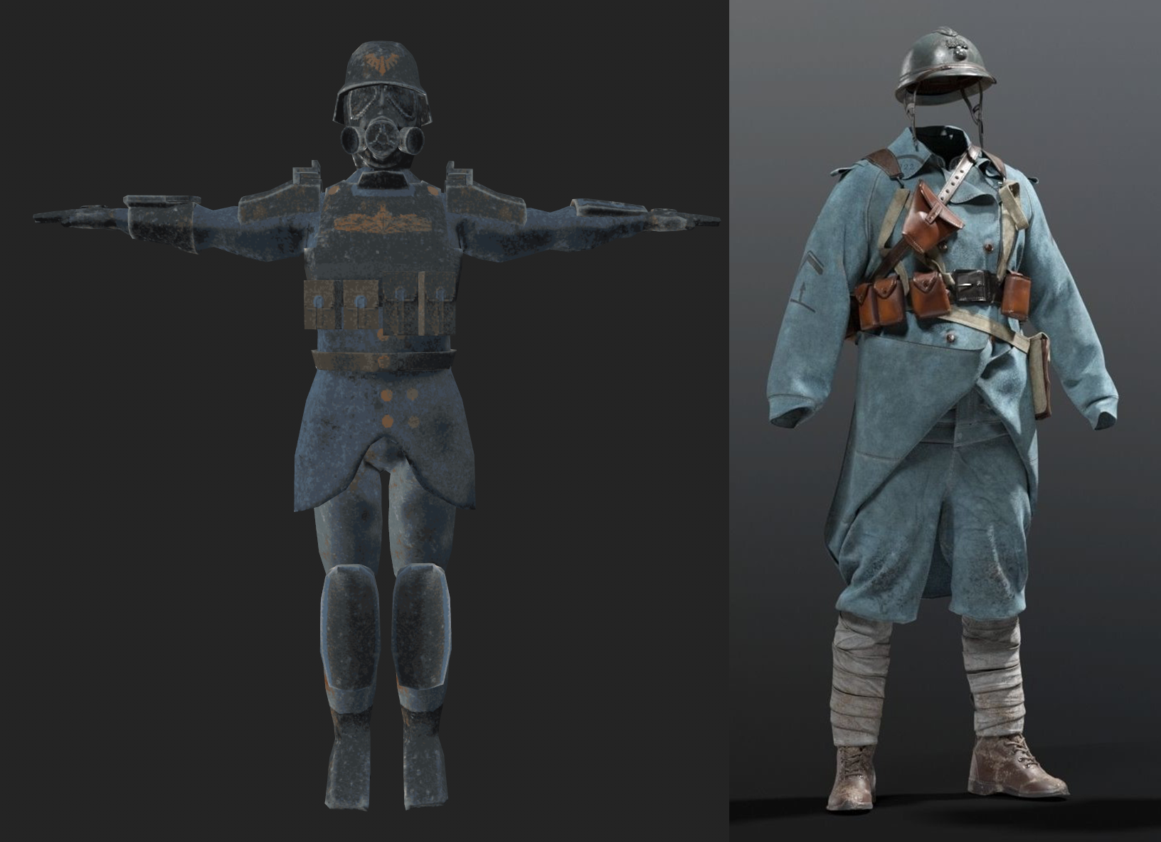

Попытка переработать экипировку французских солдат времён WW1. Добавлено больше элементов брони, геральдики, современных элементов снаряжения (противогаз v801).
Цветовая палитра проекта будет помогать игроку воспринимать происходящее на экране. Главный герой будет в синий цветах. Противники в красных. Локация будет в серых, или зелёный цветах.

Оружие ГГ
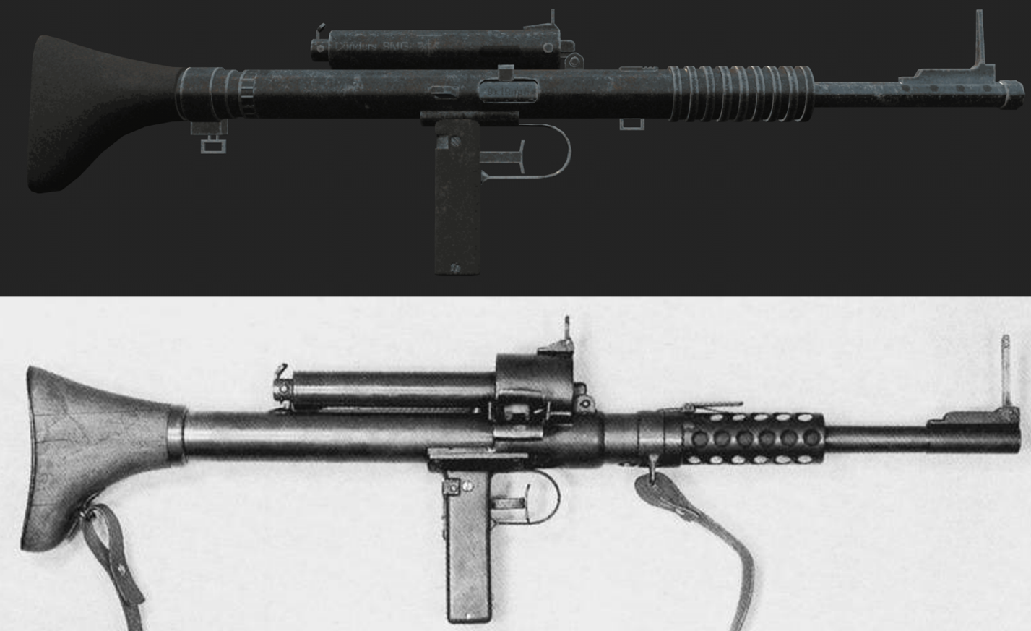
нижний кадр: пистолет-пулемет Августа Кёндерса

Всё оружие в игре (если мы дойдём до создание нескольких вариантов) будет базироваться на различный прототипах конца 19, начало 20 века. Внешний вид оружия будет изменяться для того, чтобы больше подходить научной фантастике, с сохранением оригинальной формы и пропорций. На мой взгляд, это придаст проекту более необычный внешний вид и сделает его более запоминающимся. На манер того, что делал Лукас в ЗВ.

Локация
Общая характеристика
- Комната управления, просторное помещение.
- Много терминалов, записывающей аппаратуры.
- Место выглядит полузаброшенным, много мусора.
- Много символики.

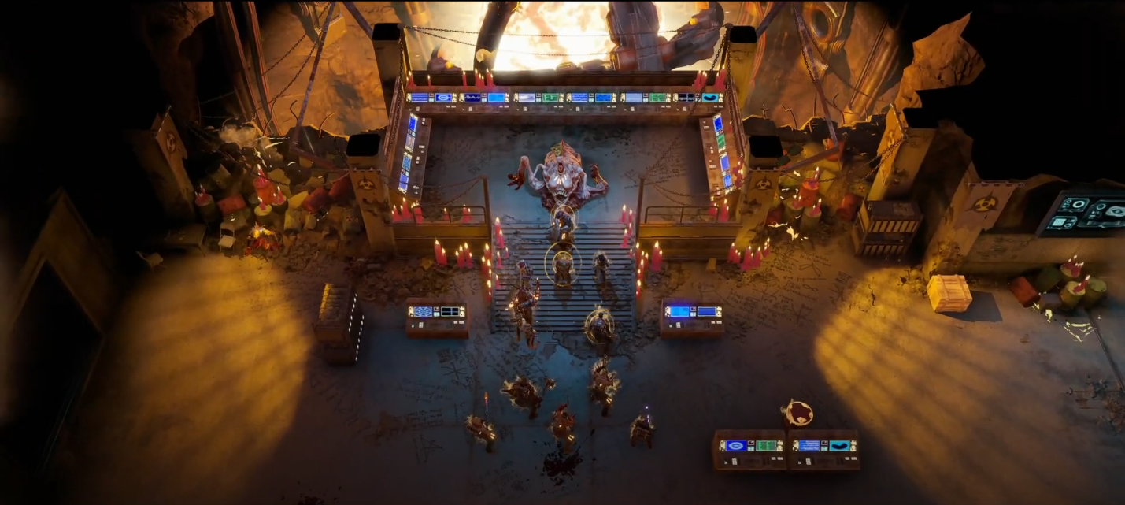
- Накидать всяческого мусора.
- Придумать геральдику для культа.
- Более футуристическое оборудование, с оглядкой на пятидесятые.
- Накидать разные варианты источника энергии
- Больше элементов, характеризующий культ (контейнеры с амуницией, различные протезы)
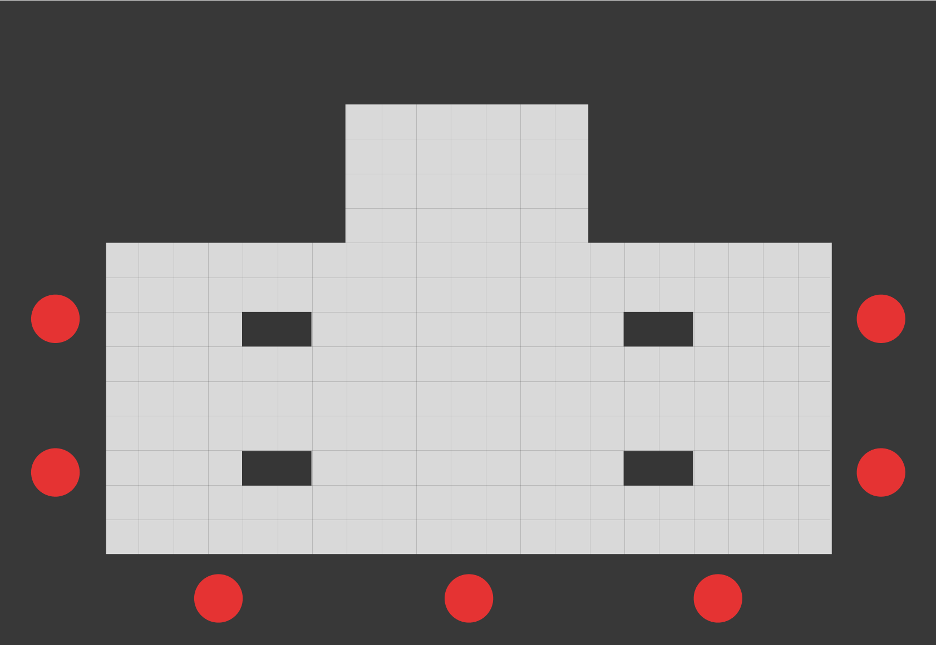
схематика игрового уровня

Красным отмечены места появления противников.
Белым, пространство уровня, по которому будет двигаться игрок.
Серым, неигровое пространство, которое будет как-либо проработано/объекты, имеющие коллизию.
Каждая клетка на схеме равна 1m².

Музыка

Общие замечания
- Одним из жанров произведения является научная фантастика, музыка должна подчёркивать это.
- Основная задача саундтрека, задавать темп геймплею, дополнять сеттинг произведения.

Основные жанры
- Synthetic
- Electro
- Dark electro
- Power metal

Альбомы, на которые обращали внимание
- Beast In Black – Dark Connection
- CYBERTHING! – Terminal Annihilation
- CYBERTHING! – Underworld
- Ghostrunner 1&2 Soundtrack
- OTXO Soundtrack
- I AM YOUR BEAST Soundtrack
- Dance with the Dead – Drive to Madness

